OBJAVA ZA MEDIJE

U HRVATSKOJ AKADEMIJI ZNANOSTI I UMJETNOSTI PREDSTAVLJENI KROATOLOŠKI OGLEDI TIHOMILA MAŠTROVIĆA

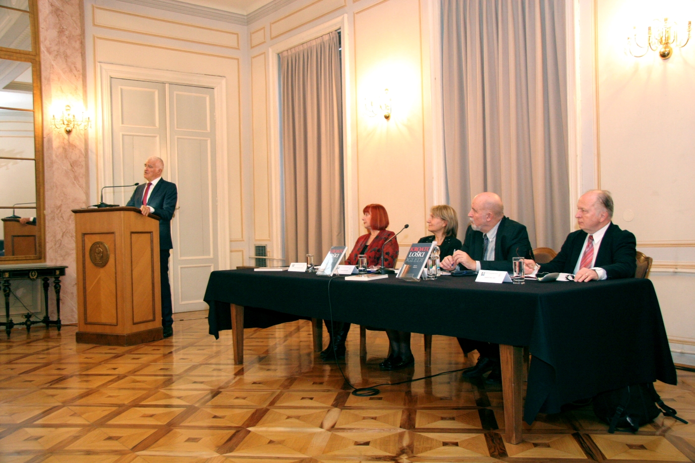

Zagreb, 20. studenog 2017. – U Preporodnoj dvorani Hrvatske akademije znanosti i umjetnosti u ponedjeljak 20. studenog javnosti je predstavljena knjiga Kroatološki ogledi književnog povjesničara i kritičara prof. dr. sc. Tihomila Maštrovića. Knjigu je objavio izdavač Leykam International i u njoj se donose radovi vezani uz književnoznanstveni projekt Hrvatski književni povjesničari (prilozi o Ivanu Kukuljeviću Sakcinskom, Ivi Frangešu, Antunu Barcu i Đuri Šurminu), slijede prilozi u kojima se komentira međunarodno priznanje hrvatskog jezika ostvareno 2008., a neki su radovi posvećeni književnim opusima hrvatskih književnika Milana Begovića, Ante Tresića Pavičića, Nike Andrijaševića i Joje Ricova te austrijske književnice hrvatskoga podrijetla Paule von Preradović. Objavljeni su i prilozi vezani uz sudbinu hrvatske knjige (Croatica Mechitaristica, Nikola Benčić – osnivač i promicatelj zbirki knjiga gradišćanskih Hrvata u Hrvatskoj i Otpor memoricidu: Zbirka knjiga o Domovinskom ratu Nacionalne i sveučilišne knjižnice u Zagrebu) te ostali prilozi: o Novigradu i novigradskom kraju u prirodoslovnom putopisu Spiridiona Brusine, o znanstvenim interesima Vjekoslava Maštrovića u svjetlu njegove bibliografije i prilog o Susretima, časopisu Hrvatsko-češkog društva. Radi se o kroatističkim esejima i raspravama u kojima se teme obrađuju na filološki način, u najvećem dijelu književnopovijesni i književnokritički. No u obradi se koriste i komparativno kroatistički postupci pa ih valja smatrati kroatološkim prilozima, što je na tragu autorovih stvaralačkih postupaka prethodno iznesenih u njegovim knjigama Nad jabukama vile Hrvatice (2001.) i Neukrotivo svoji (2011.).
Predsjednik HAZU akademik Zvonko Kusić podsjetio je da Maštrović od 1976. djeluje na Odsjeku za povijest hrvatske književnosti HAZU, a u tom je razdoblju bio i dekan Hrvatskih studija te glavni ravnatelj Nacionalne i sveučilišne knjižnice. Posebno je istaknuo njegove zasluge za priznanje hrvatskog jezika u međunarodnoj bibliotečnoj klasifikaciji 2008., što se smatra međunarodnim priznanjem hrvatskog jezika, čime je omogućeno da hrvatski jezik postane službeni jezik Europske unije. Spomenuo je da Maštrović trenutno obnaša i dužnost urednika Glasnika HAZU, a podsjetio je i na zasluge njegovog oca Vjekoslava Maštrovića, dugogodišnjeg upravitelja Akademijinog Zavoda za povijesne znanosti u Zadru zaslužnog za osnutak kulturnih institucija u Zadru nakon 1945.
Akademik Mislav Ježić također je istaknuo Maštrovićeve zasluge za međunarodno priznanje hrvatskog jezika, upozorivši da neki kroatisti i danas smatraju da hrvatski ne postoji kao zaseban jezik. Književna povjesničarka dr. sc. Hrvojka Mihanović Salopek je posebno naglasila poglavlja vezana uz Maštrovićev rodni Zadar te poglavlje o sudbini knjige u Domovinskom ratu.
Tihomil Maštrović je pojasnio da kroatologija teme vezane uz hrvatsku kulturu i identitet promatra sa gledišta šireg od filologije, vežući uz sebe i druge znanosti čiji razultati mogu dati informacije o hrvatskom identitetu, dostignućima, vrijednostima i ostvarenjima. Osvrnuvši se na međunarodno priznanje hrvatskog jezika, kazao je da je odobrenje zasebnog koda za hrvatski jezik u međunarodnom ISO sustavu imalo dalekosežne učinke. „Tri dragocjena slova hrv su poput JMBG-a ili OIB-a za pojedinca, ona čine hrvatski jezik osobom, jedinstvenom i samosvojnom, a time je i „bratski“ zagrljaj sa srpskim jezikom popustio na čvrstini“, istaknuo je Maštrović.

Marijan Lipovac
Ured za odnose s javnošću i medije HAZU

